# **2025年夏季《移动软件开发》实验报告**

​

姓名：聂宇航 学号：23170001072

​

| **姓名和学号？** | **聂宇航，23170001072** |
| --- | --- |
| 本实验属于哪门课程？ | 中国海洋大学25夏《移动软件开发》 |
| 实验名称？ | 实验5：第一个 HarmonyOS 应用 |
| 博客地址？ | [《移动软件开发》第一个 HarmonySO 应用-CSDN博客](https://blog.csdn.net/2301_80144482/article/details/151325194?spm=1001.2014.3001.5501) |
| Github仓库地址？ | [这个是《移动软件开发》这门课的实验代码与报告](https://github.com/amieon/MobileSoftwareDevelopmentLab) |

（备注：将实验报告发布在博客、代码公开至 github 是 加分项，不是必须做的）

## 一、实验目标

通过这一部分内容的学习和初步实践，开发者可以快速构建出首个HarmonyOS应用，掌握应用程序包结构、资源文件的使用以及ArkTS的核心功能和语法等基础知识，为后续的应用开发奠定基础。

## **二、实验步骤**

在[最新版本 - 下载中心 - 华为开发者联盟](https://developer.huawei.com/consumer/cn/download/)中下载最新版的DevEco Studio

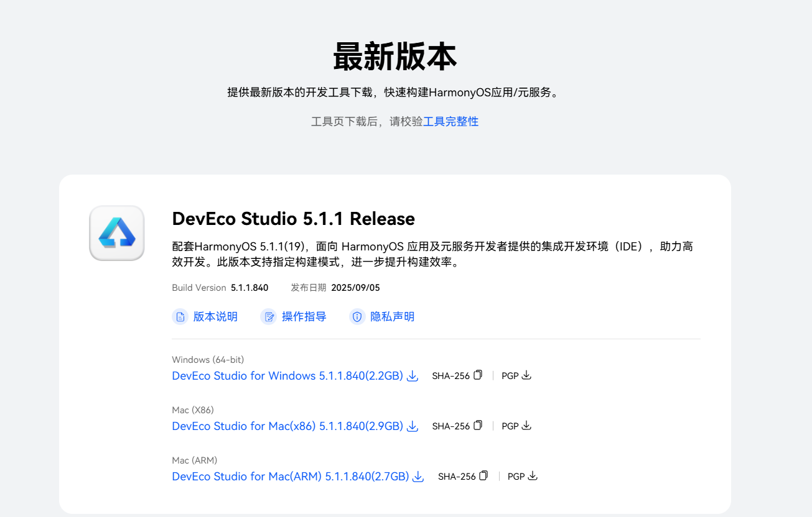

首次打开DevEco Studio，可以直接在Application里选择Empty Ability创建工程。

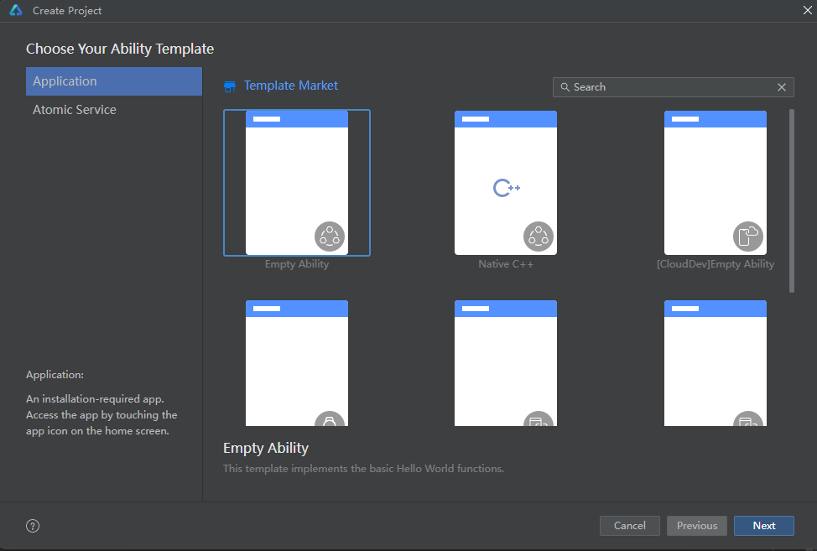

如果已经打开了一个工程，可以在菜单栏选择 File > New > Create Project来创建一个新工程

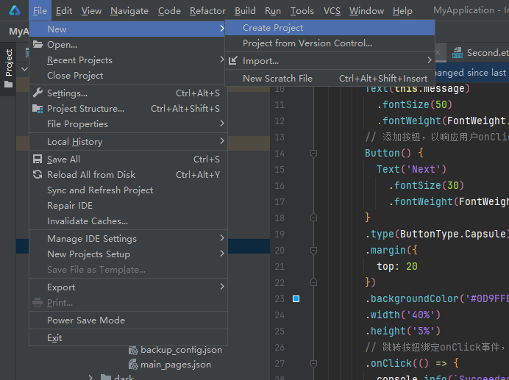

选择Application应用开发（本文以应用开发为例，Atomic Service对应为元服务开发），选择模板Empty Ability，单击Next进行下一步配置

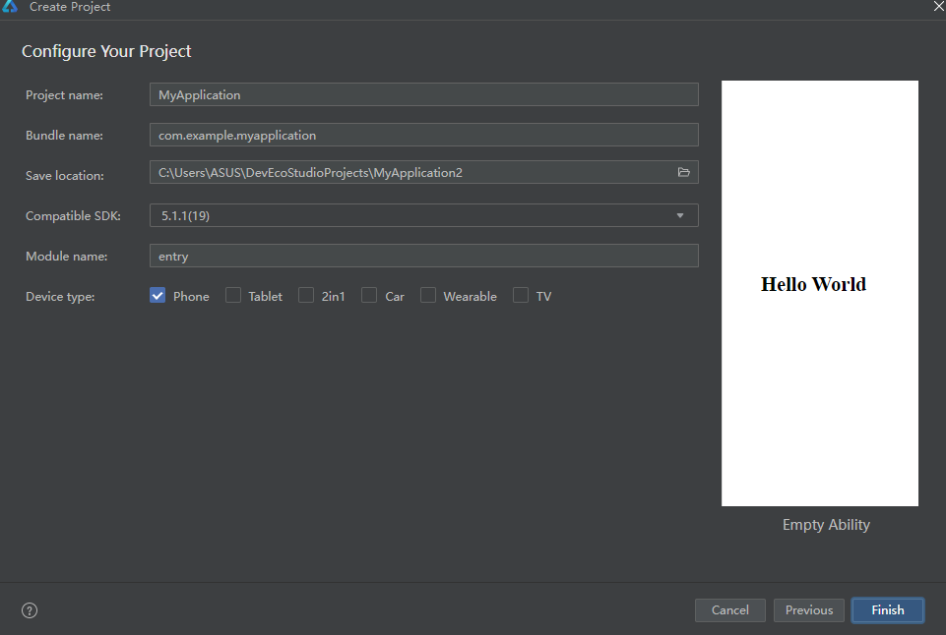

从上到下分别是：

Project name（项目名称）

这是整个项目的名字，通常对应于 IDE 中看到的项目工程名。

Bundle name（应用包名）

相当于应用的唯一标识符（类似 Android 的 packageName）。

一般遵循 反域名命名规则，例如b站：tv.danmaku.bili，京东com.jingdong.app.mall。

在系统安装、应用市场上架时会用到。

Save location（保存路径）

你在本地磁盘上存放该项目工程的路径。

Compatible SDK（兼容 SDK 版本）

表示这个项目依赖的 HarmonyOS SDK 版本，决定了项目能调用哪些 API。

通常要选择和目标设备一致或兼容的版本。

Module name（模块名称）

HarmonyOS 项目是 多模块架构的，一个项目可以包含多个模块。

每个模块可以是 应用模块（entry） 或 库模块（feature、har、shared）。

这里填写的是模块名，比如 entry（主入口模块）。

Device type（设备类型）

指定你的应用目标运行的设备类型。

常见选项有：手机（phone）、平板（tablet）、穿戴设备（wearable）、智能家居（liteWearable / tv / car 等）。

决定了应用可以运行在哪些设备上。

在项目左边有个ArkTS工程目录结构（Stage模型）

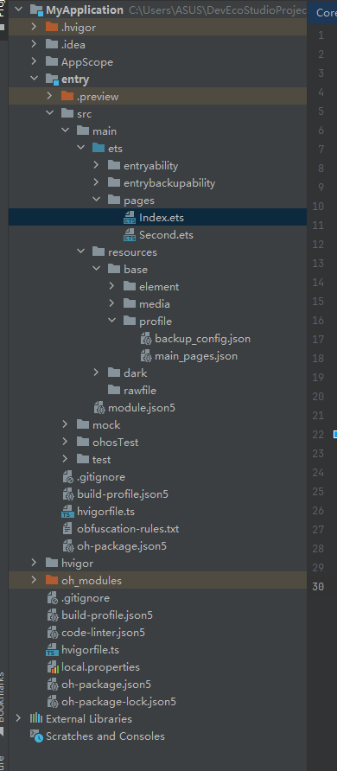

AppScope > app.json5：应用的全局配置信息，详见 app.json5配置文件。

entry：HarmonyOS工程模块，编译构建生成一个 HAP包。

src > main > ets：用于存放ArkTS源码。

src > main > ets > entryability：应用/服务的入口。

src > main > ets > entrybackupability：应用提供扩展的备份恢复能力。

src > main > ets > pages：应用/服务包含的页面。

src > main > resources：用于存放应用/服务所用到的资源文件，如图形、多媒 体、字符串、布局文件 等。关于资源文件，详见 资源分类与访问。

src > main > module.json5： 模块配置文件。主要包含HAP包的配置信息、 应用/服务在具体设备上的 配置信息以及应用/服务的全局配置信息。具体的 配置文件说明，详见 module.json5配置文件。

build-profile.json5：当前的模块信息 、编译信息配置项，包括buildOption、targets配置等。

hvigorfile.ts：模块级编译构建任务脚本。

obfuscation-rules.txt：混淆规则文件。混淆开启后，在使用Release模式进行编译时，会对代码进行 编译、混淆及压缩处理，保护代码资产。详见 开启代码混淆。

oh-package.json5：用来描述包名、版本、入口文件（类型声明文件）和依赖项等信息。

oh_modules：用于存放三方库依赖信息。

build-profile.json5：工程级配置信息，包括签名signingConfigs、产品配置products等。其中products中可 配置当前运行环境，默认为HarmonyOS。

hvigorfile.ts：工程级编译构建任务脚本。

oh-package.json5：主要用来描述全局配置，如：依赖覆盖（overrides）、依赖关系重写 （overrideDependencyMap）和参数化配置（parameterFile）等。

## **构建第一个文件**

使用文本组件。 工程同步完成后，在Project窗口，单击entry > src > main > ets > pages，打开Index.ets文件，将页面从 RelativeContainer相对布局修改成Row/Column线性布局。 针对本文中使用文本/按钮来实现页面跳转/返回的应用场景，页面均使用 Row和 Column组件来组建布局。对于 更多复杂元素对齐的场景，可选择使用 RelativeContainer组件进行布局。更多关于UI布局的选择和使用，可见 如何选择布局。 Index.ets文件的示例如下：

@Entry  
@Component  
struct Index {  
  @State message: string = 'Hello World';  
​  
  build() {  
    RelativeContainer() {  
      Text(this.message)  
       .id('HelloWorld')  
       .fontSize($r('app.float.page_text_font_size'))  
       .fontWeight(FontWeight.Bold)  
       .alignRules({  
          center: { anchor: '__container__', align: VerticalAlign.Center },  
          middle: { anchor: '__container__', align: HorizontalAlign.Center }  
       })  
       .onClick(() => {  
          this.message = 'Welcome';  
       })  
   }  
   .height('100%')  
   .width('100%')  
 }  
}

点击屏幕右边的previewer按钮就可以看到默认的项目是什么样的了

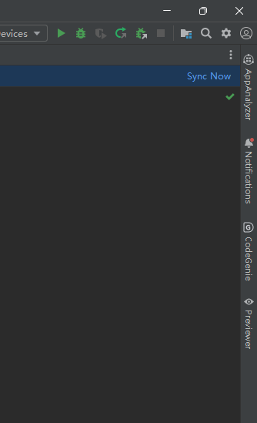

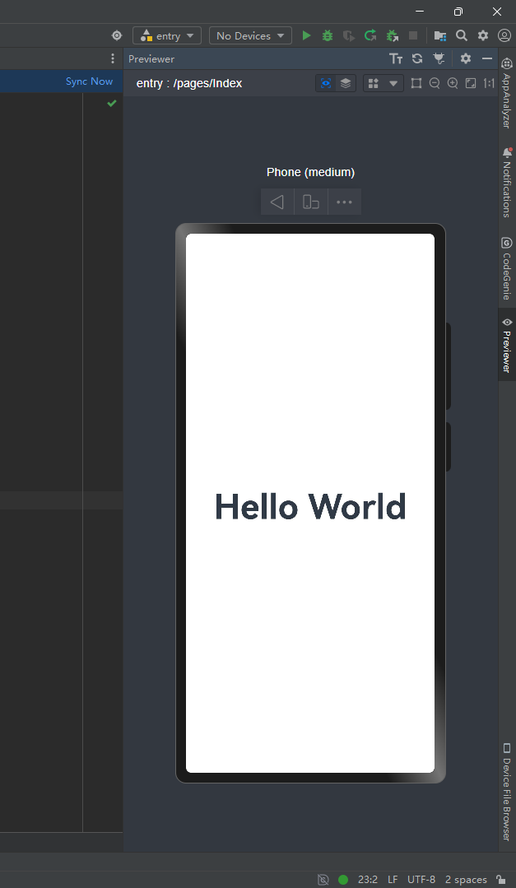

在默认页面基础上，我们添加一个Button组件，作为按钮响应用户onClick事件，从而实现跳转到另一个页 面。Index.ets文件的示例如下:

// Index.ets  
@Entry  
@Component  
struct Index {  
  @State message: string = 'Hello World';  
  build() {  
    Row() {  
      Column() {  
        Text(this.message)  
         .fontSize(50)  
         .fontWeight(FontWeight.Bold)  
        // 添加按钮，以响应用户onClick事件  
        Button() {  
          Text('Next')  
           .fontSize(30)  
           .fontWeight(FontWeight.Bold)  
       }  
       .type(ButtonType.Capsule)  
       .margin({  
          top: 20  
       })  
       .backgroundColor('#0D9FFB')  
       .width('40%')  
       .height('5%')  
     }  
     .width('100%')  
   }  
   .height('100%')  
 }  
}

### **代码结构分析**

@Entry标记这是应用的入口页面（类似 Android 的 MainActivity）。程序运行后首先显示这个页面。

@Component表示这是一个 UI 组件，可以在其他页面中复用。这里 Index 是一个组件，同时也是入口。

struct Index ArkUI 中组件用 struct 定义，类似 React 中的函数组件。

@State message: string = 'Hello World'; @State 是一个响应式变量，UI 会随着它的值变化而自动刷新。这里定义了一个字符串 message，初始值为 "Hello World"。

### **UI 构建部分 build()**

Row()水平布局容器，里面的子组件会按行排列。

.height('100%')：让行容器撑满屏幕高度。

Column()垂直布局容器，里面的子组件按列排列。

.width('100%')：让列容器占满行容器的宽度。

### **子组件**

Text(this.message)

显示 "Hello World"。

.fontSize(50)：设置字体大小为 50。

.fontWeight(FontWeight.Bold)：设置为粗体。

Button()定义一个按钮，按钮内容是一个 Text("Next")。

按钮样式：

.type(ButtonType.Capsule) → 胶囊形按钮。

.margin({ top: 20 }) → 顶部外边距 20。

.backgroundColor('#0D9FFB') → 蓝色背景。

.width('40%') .height('5%') → 按钮大小。

按钮内部 Text('Next') 字体大小 30，加粗。

### **总体效果**

顶部显示 “Hello World” 粗体大字。

下方有一个蓝色的 “Next” 按钮，圆角胶囊形。

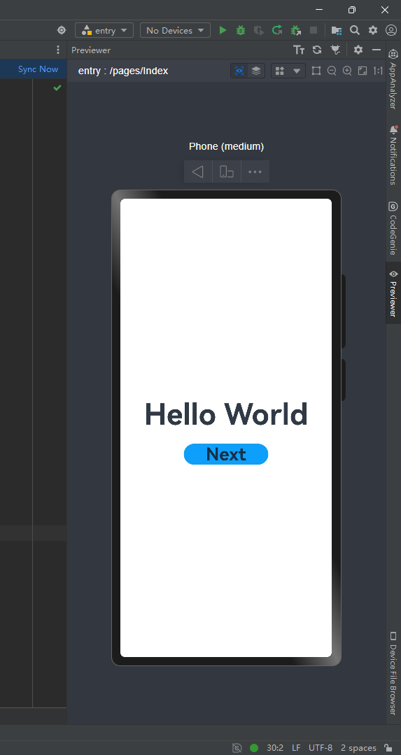

## **构建第二个页面**

创建第二个页面。 新建第二个页面文件。在Project窗口，打开entry > src > main > ets，右键单击pages文件夹，选择 New > ArkTS File，命名为Second

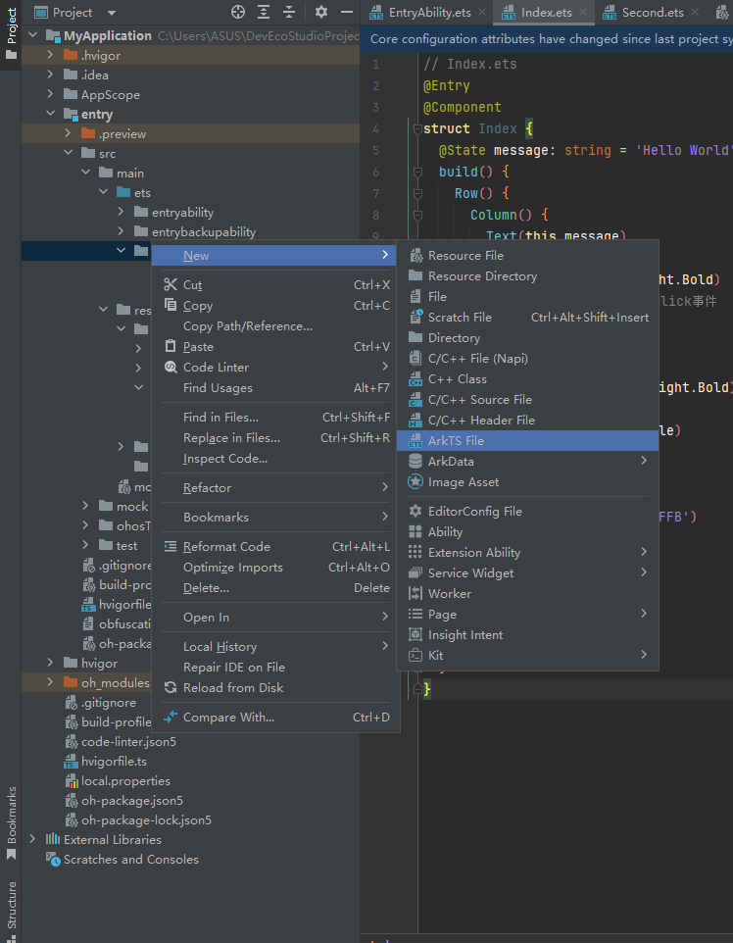

配置第二个页面的路由。在Project窗口，打开entry > src > main > resources > base > profile，在 main_pages.json文件中的"src"下配置第二个页面的路由"pages/Second"。

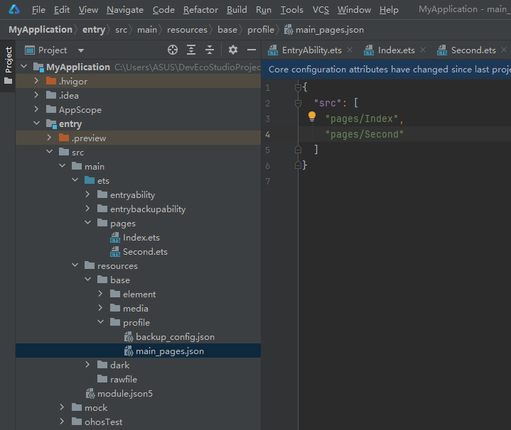

参照第一个页面，在第二个页面添加Text组件、Button组件等，并设置其样式。Second.ets文件的示例如下：

// Second.ets  
import { BusinessError } from '@kit.BasicServicesKit';  
@Entry  
@Component  
struct Second {  
  @State message: string = 'Hi there';  
  build() {  
    Row() {  
      Column() {  
        Text(this.message)  
         .fontSize(50)  
         .fontWeight(FontWeight.Bold)  
        Button() {  
          Text('Back')  
           .fontSize(30)  
           .fontWeight(FontWeight.Bold)  
       }  
       .type(ButtonType.Capsule)  
       .margin({  
          top: 20  
       })  
       .backgroundColor('#0D9FFB')  
       .width('40%')  
       .height('5%')  
     .width('100%')  
   }  
   .height('100%')  
 }  
}

## **实现页面间的跳转**

页面间的导航可以通过页面路由router来实现。页面路由router根据页面url找到目标页面，从而实现跳转。使用页面 路由请导入router模块。如果需要实现更好的转场动效，推荐使用Navigation。

第一个页面跳转到第二个页面。 在第一个页面中，跳转按钮绑定onClick事件，单击按钮时跳转到第二页。Index.ets文件的示例如下：

// Index.ets  
import { BusinessError } from '@kit.BasicServicesKit';  
@Entry  
@Component  
struct Index {  
  @State message: string = 'Hello World';  
  build() {  
    Row() {  
      Column() {  
        Text(this.message)  
         .fontSize(50)  
         .fontWeight(FontWeight.Bold)  
        // 添加按钮，以响应用户onClick事件  
        Button() {  
          Text('Next')  
           .fontSize(30)  
           .fontWeight(FontWeight.Bold)  
       }  
       .type(ButtonType.Capsule)  
       .margin({  
          top: 20  
       })  
       .backgroundColor('#0D9FFB')  
       .width('40%')  
       .height('5%')  
        // 跳转按钮绑定onClick事件，单击时跳转到第二页  
       .onClick(() => {  
          console.info(`Succeeded in clicking the 'Next' button.`)  
          // 获取UIContext  
          let uiContext: UIContext = this.getUIContext();  
          let router = uiContext.getRouter();  
          // 跳转到第二页  
          router.pushUrl({ url: 'pages/Second' }).then(() => {  
            console.info('Succeeded in jumping to the second page.')  
         }).catch((err: BusinessError) => {  
            console.error(`Failed to jump to the second page. Code is ${err.code},  
message is ${err.message}`)  
         })  
       })  
     }  
     .width('100%')  
   }  
   .height('100%')  
 }  
}

第二个页面返回到第一个页面。 在第二个页面中，返回按钮绑定onClick事件，单击按钮时返回到第一页。Second.ets文件的示例如下:

// Second.ets  
import { BusinessError } from '@kit.BasicServicesKit';  
@Entry  
@Component  
struct Second {  
  @State message: string = 'Hi there';  
  build() {  
    Row() {  
      Column() {  
        Text(this.message)  
         .fontSize(50)  
         .fontWeight(FontWeight.Bold)  
        Button() {  
          Text('Back')  
           .fontSize(30)  
           .fontWeight(FontWeight.Bold)  
       }  
       .type(ButtonType.Capsule)  
       .margin({  
          top: 20  
       })  
       .backgroundColor('#0D9FFB')  
       .width('40%')  
       .height('5%')  
        // 返回按钮绑定onClick事件，单击按钮时返回到第一页  
       .onClick(() => {  
          console.info(`Succeeded in clicking the 'Back' button.`)  
        // 获取UIContext  
          let uiContext: UIContext = this.getUIContext();  
          let router = uiContext.getRouter();  
          try {  
            // 返回第一页  
            router.back()  
            console.info('Succeeded in returning to the first page.')  
         } catch (err) {  
            let code = (err as BusinessError).code;  
            let message = (err as BusinessError).message;  
            console.error(`Failed to return to the first page. Code is ${code},  
message is ${message}`)  
         }  
       })  
     }  
     .width('100%')  
   }  
   .height('100%')  
 }  
}

其中：

.onClick(() => {...})

给按钮绑定点击事件。

每次点击都会执行回调函数。

console.info(...)

在日志中输出点击事件是否成功触发，方便调试。

let uiContext: UIContext = this.getUIContext();

获取当前页面的 UIContext（UI 上下文对象）。

UIContext` 提供页面路由、窗口管理等能力。

let router = uiContext.getRouter();

从 UIContext 中获取 页面路由对象，用来进行页面跳转或回退。

router.back()

回退到上一页，默认会返回到栈顶的前一个页面。

如果你是从第一页跳到第二页，这里执行就会回到第一页。

异常捕获 try...catch

如果 router.back() 执行失败（比如当前页面就是第一页，没有可回退的页面），会进入 catch。

err as BusinessError：把错误对象转为 BusinessError 类型，从而能读取 .code 和 .message。

输出错误日志，方便定位问题。

## **三、程序运行结果**

列出程序的最终运行结果及截图。

重新点击previewer

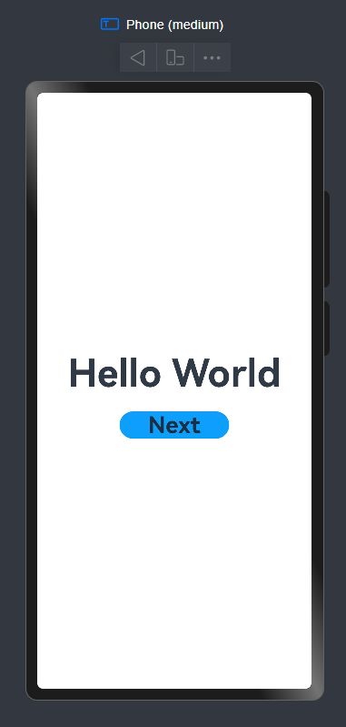

点击next可以进入第二个页面

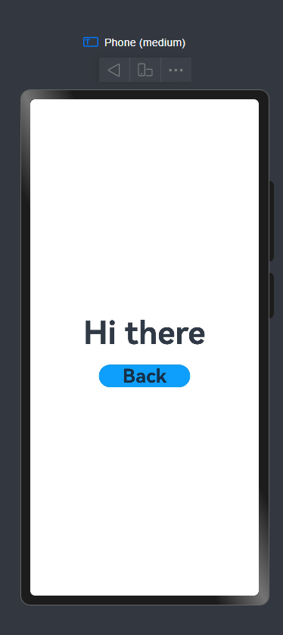

点击back可以返回第一个页面

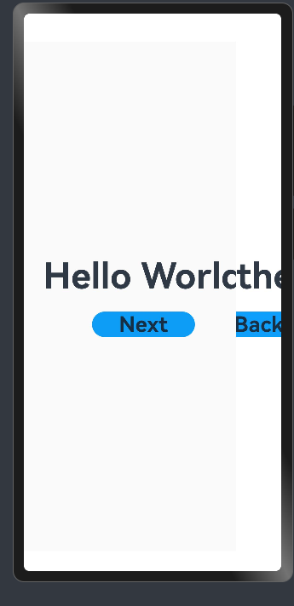

## **四、问题总结与体会**

一开始一直在点上面的run和debug一直，没用

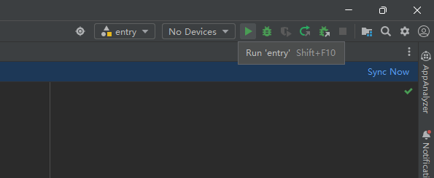

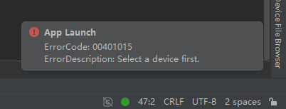

问了gpt，它也无能为力。

然后我就想着先不用run，先把代码写好，之后再看可不可以run

写完第一个按钮之后才知道是要点旁边的previwer才行